SO-15
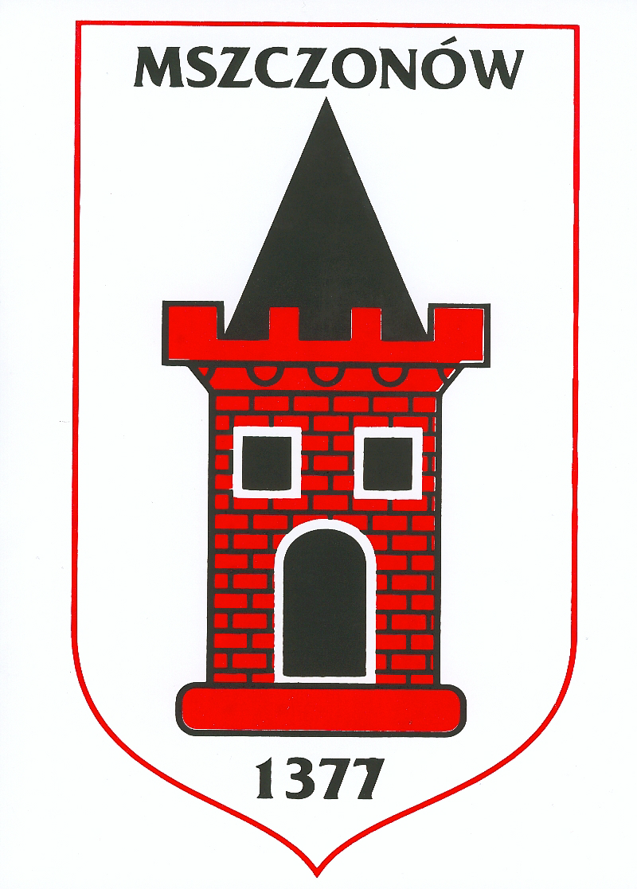

URZĄD MIEJSKI W MSZCZONOWIE

KARTA INFORMACYJNA

Wydanie 1
Sprawa | Administracyjna zmiana nazwiska lub imienia
Podstawa prawna | Ustawa z dnia 17 października 2008 r. 0 zmianie imienia i nazwiska (Dz.U. Nr 220, poz. 1414)
Miejsce załatwienia sprawy | Urząd Miejski w Mszczonowie  Pl. Piłsudskiego 1, pok. Nr 7  tel. 0 46 858 28 29
Jednostka odpowiedzialna | Kierownik Urzędu Stanu Cywilnego
Wymagane dokumenty | - Wniosek o zmianę imienia lub nazwiska.  - Odpis skrócony aktu urodzenia wnioskodawcy.  - Odpis aktu małżeństwa, jeżeli osoba pozostaje w związku małżeńskim.  - Odpisy zupełne aktów urodzenia małoletnich dzieci.  - Zgoda rodziców na zmianę imion lub nazwisk małoletnich dzieci.  - Postanowienie sądu rodzinnego zastępującego zgodę rodzica w przypadku jej braku.  - Zgoda dziecka na zmianę nazwiska lub imienia, gdy ukończyło lat 14.
Opłaty | Za wydaną decyzję 37 zł.
Termin załatwienia sprawy | Do 14 dni.
Tryb odwoławczy | Odwołanie wnosi się do Wojewody Mazowieckiego w Warszawie za pośrednictwem organu wydającego decyzję w terminie 14 dni od dnia jej doręczenia.
Uwagi | Wnioskodawcą w sprawie jest:  - osoba, której zmiana dotyczy,  - w przypadku małoletniego dziecka przedstawiciel ustawowy.

